муниципальное бюджетное общеобразовательное учреждение
«Средняя общеобразовательная школа № 5»

Открытый урок по истории в 5 классе А
Тема: Архитекторы, скульпторы, поэты Греции

Подготовила:
учитель истории
Горохова Н.В.

Курск – 2016
Тип урока – комбинированный
Целевая установка – формирование представлений об архитектуре, изобразительном искусстве и театре Древней Греции.
Планируемые результаты:
- Предметные – знание особенностей архитектуры, скульптуры и театра Древней Греции. Описание архитектурных памятников Афинского Акрополя, выдающихся скульптурных произведений и устройства древнегреческого театра. Умение высказывать суждение о значении древнегреческой культуры в мировой истории
- Метапредметные – Познавательные УУД - умение давать определениям понятия, описывать и сравнивать явления и события, делать выводы на основании сравнений, готовить сообщения и презентации.
Личностные УУД- потребность в справедливом оценивании своей работы и работы одноклассников.
Регулятивные УУД – умение организовать выполнение заданий учителя. Развитие навыков самооценки и самоанализа.
Коммуникативные УУД - умение работать в группах, обмениваться информацией с одноклассниками, развитие навыков выступления перед аудиторией.
- Личностные – познавательный интерес к истории, процессу научного познания. Представление о всемирно-историческом значении древнегреческой культуры.
Понятия и персоналии – Колонны дорические, ионические, коринфские, трагедия, комедия, орхестра, скене. Фидий, Мирон, Поликлет, Пракситель, Эсхил, Софокл, Еврипид, Аристофан.

Ход урока
Этапы урока | Деятельность учителя | Деятельность обучающихся
- Организационное начало урока  2.Повторение домашнего задания  3.Постановка целей и задач урока  4. Изучение нового материала  Физминутка  5.Закрепление изученного  Рефлексия | Приветствие  1)Соотнеси даты и события  431 г. до н.э.  421 г. до н.э.  406 г. до н.э.  404 г. до н.э.  А) Никиев мир  Б) Окончание Пелопоннесской войны  В) Начало Пелопоннесской войны  Г) Битва при Аргинусских остовах  431 г до н.э. 421 г. до н.э. 406 г. до н.э. 404 г. до н.э.  2) Решите кроссворд  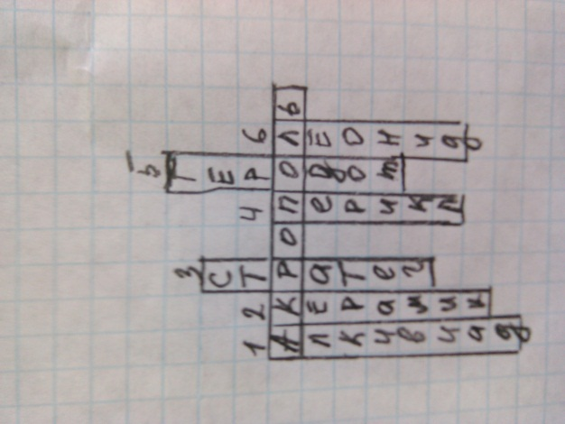  1.Древнегреческий гос.деятель, полководец времен Пелопоннесской войны.  2. Так называли целый район в Афинах, где занимались гончарством и росписью ваз, сосудов.  3. Военный руководитель в полисе, командующий армией.  4. Афинский гос.деятель, один из отцов –основателей афинской демократии, знаменитый оратор, полководец.  5. Отец истории.  6. Царь, возглавивший 300 спартанцев.  - Какое слово получилось?  - Что такое Акрополь?  - О чем пойдет речь на уроке?  Сегодня мы поговорим о тех греческих достопримечательностях, памятниках истории, которые сохранились до наших дней, хотя в разрушенном состоянии. Мы на уроке познакомимся с архитектурой, скульптурой и поэтами Греции.  Запишите дату, тему урока.  План:  - Афинский Акрополь  - Греческие колонны  - Греческие скульпторы  - Греческий театр  - Афинский Акрополь  В классе была сформирована творческая группа. Она работала с материалом на тему «Афинский Акрополи и греческие скульпторы»  С сообщением выходит Настя Б.  Тема «Афинский Акрополь».  - Греческие колонны  Мы с вами узнали, что Пропилеи – это колоннада. Греки очень любили украшать свои храмы колоннами. И у них появилось 3 вида колонн. Какие именно мы узнаем, прочитав в учебнике на стр. 184.  Ответьте на вопросы:  - Какой тип храма был в Греции?  - Что такое фронтоны?  - Какие виды колонн существовали в Греции?  - Чем устройство древнегреческих храмов отличалось от храмов Древнего Египта?  - Какие элементы греческой архитектуры можно увидеть на современных зданиях?  «Сиртаки» - популярный греческий танец  - Греческие скульпторы  Милена Т. Подготовила сообщение о греческих скульпторах.  Под запись:  Фидий «Статуя Афины»  Мирон «Дискобол»  Поликлет «Копьеносец»  Пракситель «Афродита»  - В чем состоят художественные достижения древнегреческих скульпторов?  - Каким представляли себе скульпторы идеального человека?  - Греческий театр  Работа в группах.  1 группа работает с раздаточным материалом.  2 группа с текстом учебника на стр. 187-188.  Вопросы для 2 группы:  - Кто такой Дионис?  - Чем отличался современный театр от древнегреческого?  - Какие виды постановок шли в греческом театре?  - Что такое трагедия и комедия?  - О чем говорилось в трагедиях? – Кто был действующим лицом в комедиях?  -Назовите древнегреческих поэтов.  - Кто такой комедиограф?  1.Что такое Акрополь?  2. Какие храмы были на территории Акрополя?  3. Назови виды греческих колонн.  4. Найди к скульптуре автора.  Домашнее задание  Параграф 34.  Нарисуйте рисунки на тему: «Как я представляю греческий театр».  Рефлексия:  Я сегодня узнал ….  Я научился …  Мне было ….  Я рад…. | Сдают рапорт, готовятся к уроку.  Ответ: ВАГБ  Ответ: 1Алкавиад  2Керамик  3 Стратег  4 Перикл  5 Геродот  6 Леонид  Ответ: Акрополь – укрепленная, возвышенная часть греческого города, где находился храм божества – покровителя.  Записывают тему, план урока.  Слушают. Записывают  Ника – богиня победы.  Пропилеи – колоннада, оформляющая вход в Акрополь.  Парфенон – главный храм Акрополя.  Эрехтейон – храм Афины, Посейдона и Эрехтея (афинского царя)  Выполняют упражнение  Записывают  Ответы: Скульптура прежде всего показывала красоту и гармонию человеческого тела, практически обожествляя его.  Стройным, сильным, ловким.

Приложение 1
Сообщение
В 449 г. до н.э. Перикл предложил перестроить Акрополь, превратив его из крепости в памятник славы и величия богини Афины.
Размеры верхней части площади Акрополя невелики- 300 метров в длину и 130 метров в ширину. Здесь расположены красивые здания, которые образуют АНСАМБЛЬ – единство частей или стройное целое. На Акрополе в праздничные дни проходили торжества, праздники.
Возле входа находится храм НИКИ БЕСКРЫЛОЙ. (Цифра 5 на карте Акрополя) НИКА – богиня победы. Ника всегда изображалась с крыльями, но эта богиня без крыльев. Есть мнение, что афиняне не хотели, чтобы победа улетала от них, и поэтому они ее лишили крыльев. А есть другое мнение, что это не Ника, а богиня Афина.
Если пройти дальше храма Ники, то мы попадем в Пропилеи. (Цифра 11) ПРОПИЛЕИ – это парадный проход в Акрополь в виде колоннады. На постройку Пропилей потребовалось 5 лет. Была потрачена большая сумма 2012 талантов золотом. Потолок Пропилей поддерживают 6 ионических колонн.
Пройдя дальше мы видим Парфенон (цифра 8). Это главный храм афинского Акрополя, посвященный Афине Парфенос. Внутри Парфенона 2 зала . Один зал – казна афинян и их союзников. А в джругом зале стояла 12-метровая статуя Афины. Сделанная из дерева и покрытая пластинками из золота и слоновой кости.
Слава от Парфенона расположен ЭРЕХТЕЙОН – храм Афины, Посейдова и Эрехтея – афинский царь. (цифра 7)

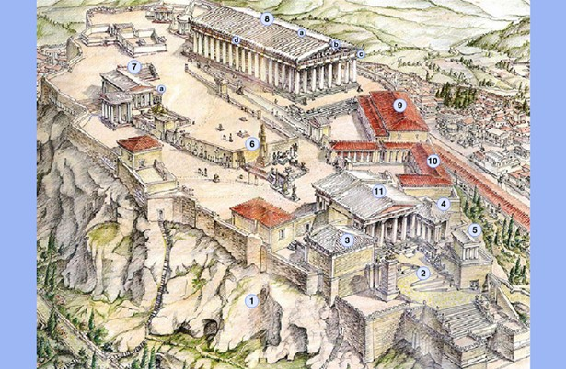

Приложение 2
Группа 1
ТЕКСТ: Греческий театр
Древнегреческие города сильно уступали по числу жителей современным. Но театры Греции превосходили по размерам современные театры. Они рассчитаны были на тысячи зрителей. Места в театре не были пронумерованы, и поэтому их нередко занимали с ночи. Билеты были круглыми, из глины. Актёры выступали в масках, и их было на сцене только трое. Женщинам играть роли не разрешалось. Места в театре занимались заранее. Представления начинались на рассвете. Зрителям показывали несколько пьес, поэтому многие брали узелки с едой. Театральные спектакли шли при дневном освещении. Над головами зрителей не было крыши, а было небо. Возвести крышу над таким громадным сооружением греческие инженеры не умели, к тому же крыша помешала бы солнечному свету проникать внутрь театра (другого освещения не было). В театре не было микрофонов. Сам театр имел форму чаши, и звук, отражаясь от стен усиливался. Слышимость была прекрасная.
Сам греческий театр состоял из 3 частей:
- места для зрителей
- орхестра – круглая площадка, на которой выступали актёры.
- скене – примыкавшая к орхестре постройка, к ней крепили декорации, внутри скене хранили костюмы.
Театр – это место для зрелищ.
Представления сопровождались хором, который пел песни.
Вопросы к тексту:
1. Из каких частей состоял театр?
2. Как вы думаете, почему актеры выступали в масках?
3. Что такое театр?

